REQUERIMENTO Nº 1600/2021

Súmula – Requeiro informações ao Poder Executivo Municipal, na pessoa do Excelentíssimo Senhor Prefeito Igor Soares Ebert, que informe a esta Casa de Leis, se há a possibilidade de o ônibus que faz o trajeto até a Divisa de São Roque prolongue seu percurso até o centro de São João Novo, em São Roque e faça o retorno até Itapevi.

REQUEIRO à Mesa, na forma regimental vigente, que seja oficiado ao Poder Executivo Municipal, na pessoa do Excelentíssimo Senhor Prefeito Igor Soares Ebert, e informe a esta Casa de Leis, se há a possibilidade de o ônibus que faz o trajeto até a Divisa de São Roque prolongue seu percurso até o centro de São João Novo, em São Roque e faça o retorno até Itapevi.

JUSTIFICATIVA
Senhor Presidente; -
Senhores Vereadores; -
Senhoras Vereadoras; -

Devido a diversos pedidos de moradores da região que faz divisa com nossa cidade, é que requeiro essas informações. Muitos moradores dessa região necessitam vir até o Centro da cidade de Itapevi e regiões próximas para prestarem diversos serviços à cidade, o que torna essencial um meio mais prático de deslocamento do Centro de São João Novo até Itapevi, tendo em vista a dificuldade local de transportes públicos e o longo trajeto a pé até o ponto mais próximo da Rodovia.
Caso haja informações ou estudos que possibilite a implantação deste projeto, peço a gentileza do envio de resposta a esta Casa de Leis. Por isso contamos com o apoio dos nobres pares para aprovação do projeto em questão.

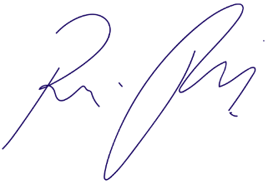
Sala das Sessões Bemvindo Moreira Nery, 22 de outubro de 2021.

Vereador Rafael Alan de Moraes Romeiro
Professor Rafael
Presidente
PODEMOS

